Obrazec za odločbo o dodelitvi radijskih frekvenc – JESENICE 98,0 MHz

01 Imetnik:.....................................................................................................
02 Telefon, faks in/ali E-pošta............................................ ...............................................
Matična številka: ...................................... Identifikacijska/davčna številka:...........................
03 Šifra, naziv dejavnosti:

04 Administrativni naziv lokacije oddajnika JESENICE
05 Zemljepisne koordinate 14E0342, 46N2606
06 Nadmorska višina (m) 580
07 Vrsta postaje BC
08 Vrsta službe TS
09 Ime programa
10 Koda moči N
11 Vrednost moči 100
12 Enota moči W
13 Tip antene
14 Dobitek antenskega sistema (dB)
15 Horizontalni sevalni diagram Priloga obrazca
16 Elevacijski kot glavnega snopa oddajne antene
17 Višina oddajne antene nad terenom (m) 60T
18 Vrsta oddaje, širina kanala 250KF8EHF
19 Polarizacija B
20 Enota frekvence M
21 Oddajna frekvenca 98,0
22 Številka kanala -
23 Opombe : Razmerje moči: H=17 dBW, V=17 dBW

Oddajna lokacija JESENICE 98,0 MHz

Horizontalni sevalni diagram

Azimut (°) | Slabljenje (dB)
0 | 0
10 | 0
20 | 0
30 | 0
40 | 0
50 | 0
60 | 0
70 | 0
80 | 0
90 | 0
100 | 0
110 | 0
120 | 0
130 | 0
140 | 0
150 | 0
160 | 0
170 | 0
180 | 0
190 | 0
200 | 0
210 | 0
220 | 0
230 | 0
240 | 0
250 | 0
260 | 0
270 | 0
280 | 0
290 | 0
300 | 0
310 | 0
320 | 0
330 | 0
340 | 0
350 | 0

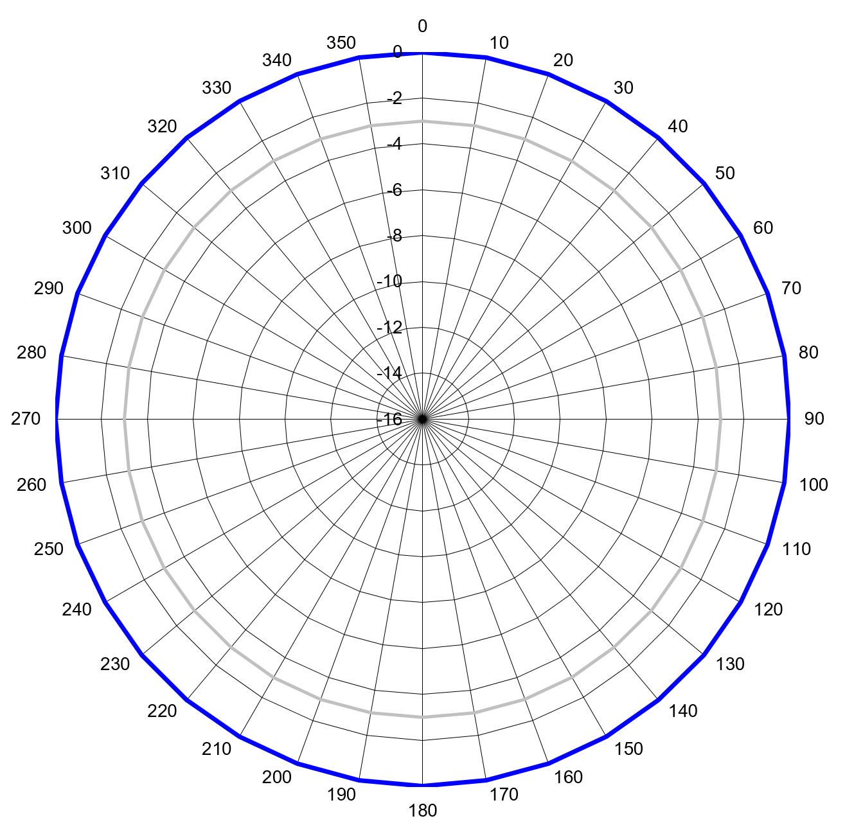

Priloga obrazca za odločbo o dodelitvi radijskih frekvenc za oddajno lokacijo JESENICE 98,0 MHz

